Изделия из стекла и пластика для ремонта железнодорожных вагонов. Цены ориентировочные зависят от объема и способа оплаты . Без НДС.

Изделия из стекла.
Продукция соответствует ГОСТ 24179-80

- Плафон круглый светильника потолочного для тамбура НВВ, прозрачный (д.113)
Код СК МТР 3461400048

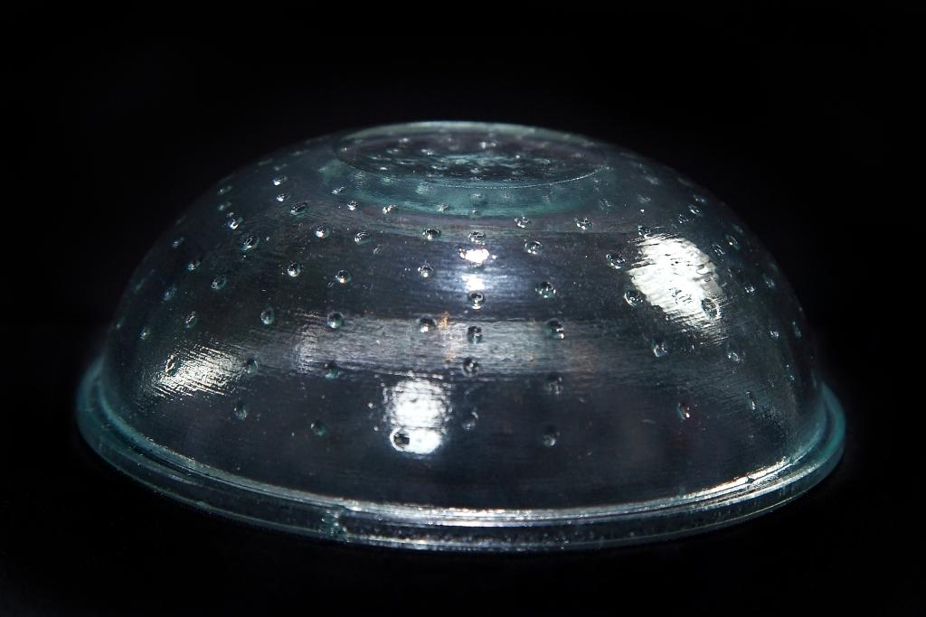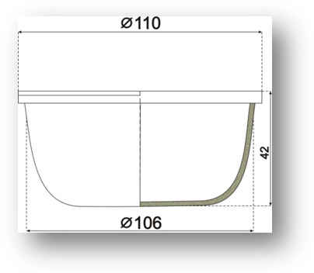

- Линза ЛР хвостового сигнального фонаряФКС, прозрачная, цилиндрическая.
Код СК МТР 3187223024
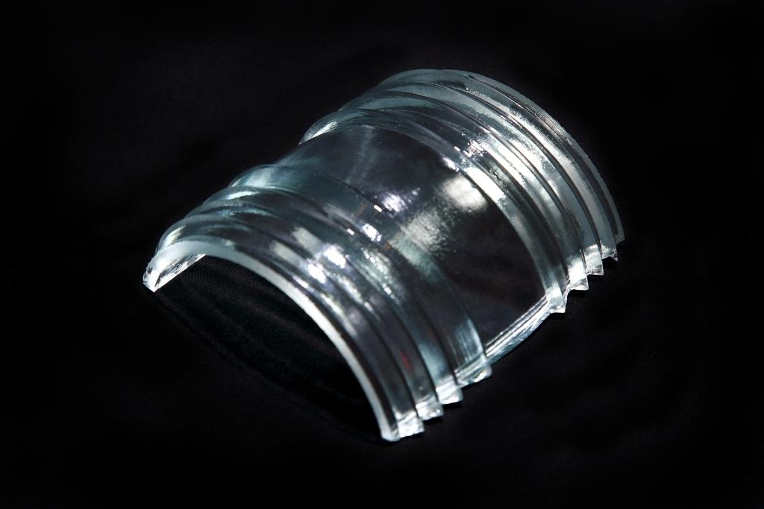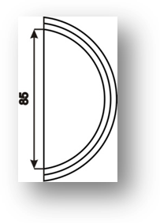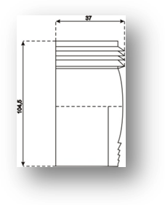

- Стекло красное хвостового сигнального фонаря ФКС, цилиндрическое.
Код СК МТР 3187223907.

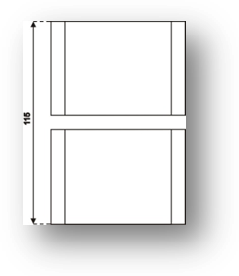
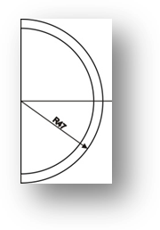
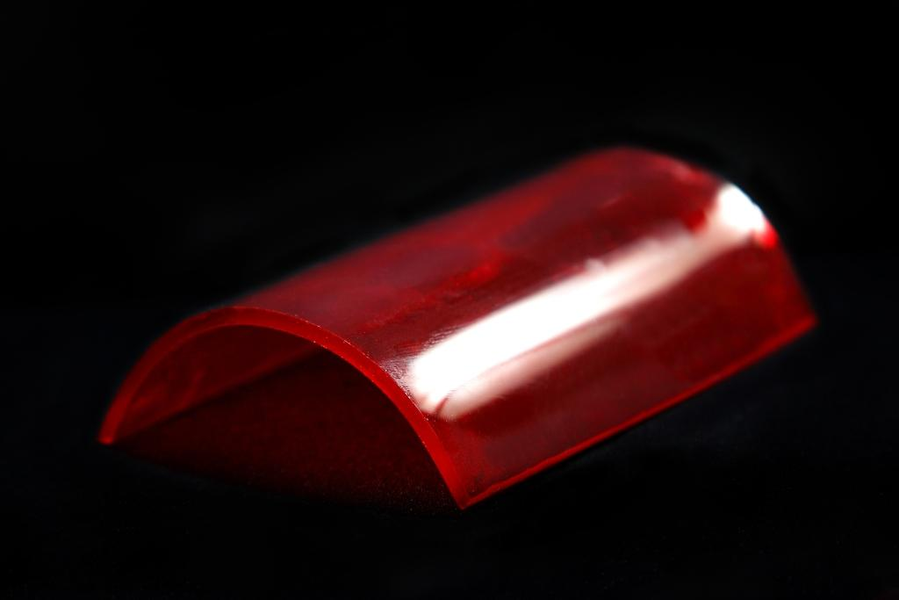

- Стекло сдвоенного светильника.
Код СК МТР 3187223790.
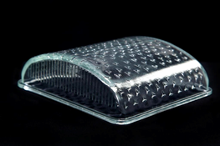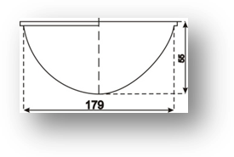

- Плафон «Луч-1М» НДВ
Код СК МТР 3187222450

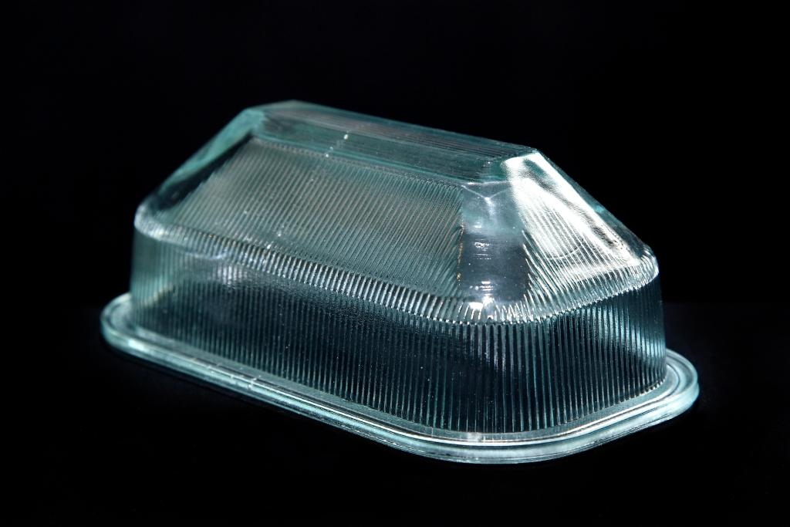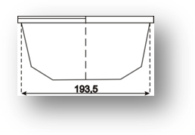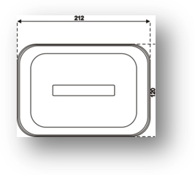

- Колпак-отстойник водокипятильника «Титан»,
Код СК МТР 3187220056
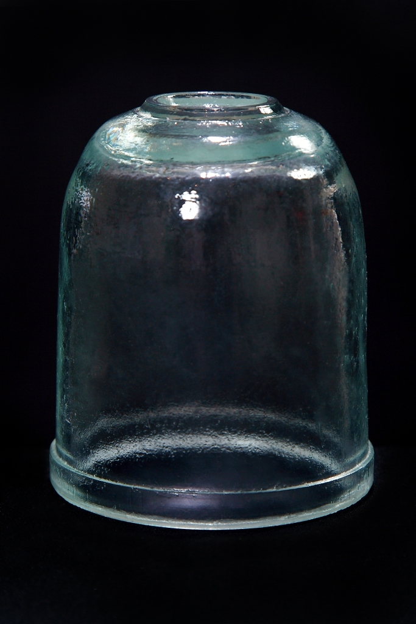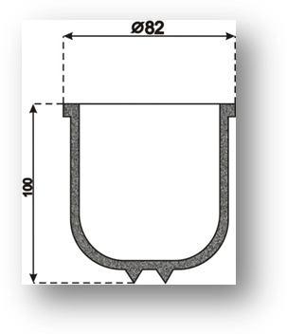

Стекло красное концевого фонаря вагона РИЦ.
Размер 200*200мм.

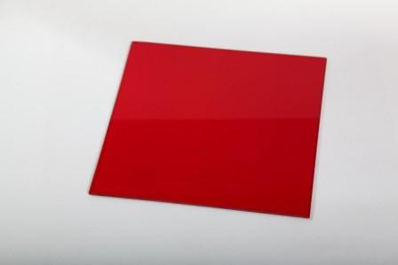

Изделия из пластика.

- Плафон светильника Софит ТВЗ-1.
Код СК МТР 3461500061.
Размер: 77*132 мм.

Плафон светильника Софит ТВЗ-2.
Размер: 77*147 мм.

Плафон светильника Софит ГДР.
Код СК МТР 3187222691.
Размер: 86*147 мм.
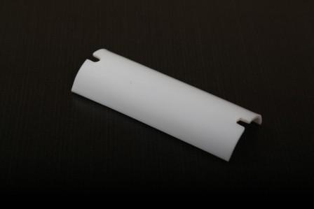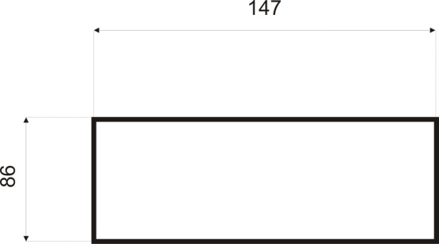

Плафон светильника для освещения купе и коридоров пассажирских железнодорожных вагонов: ЛПВ.
Материал изготовления: светотехнический пластик.
- ЛПВ:
ЛПВ 01-40-003 на 50В;
ЛПВ 01-40-004 на 110В.

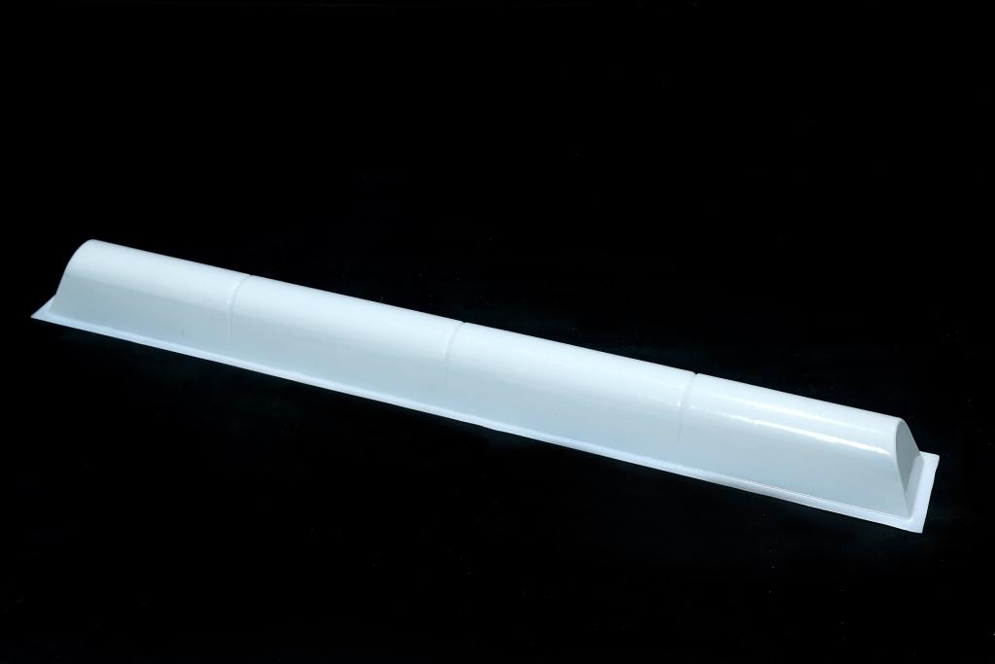

- Колпак светильника КБ-805 «Коридора» без крепления для вагонов производства ГДР.
Размеры: 710*150 мм.

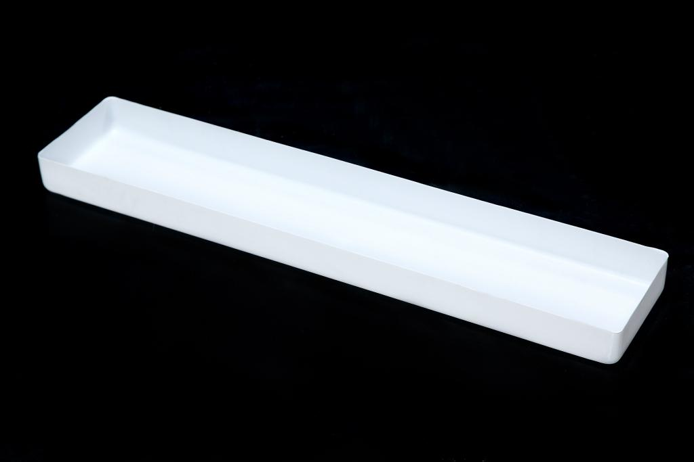

- Колпак светильника КБ-965 «КУПЕ» с элементами крепления для вагонов производства ГДР
Размер: 670*150 мм.
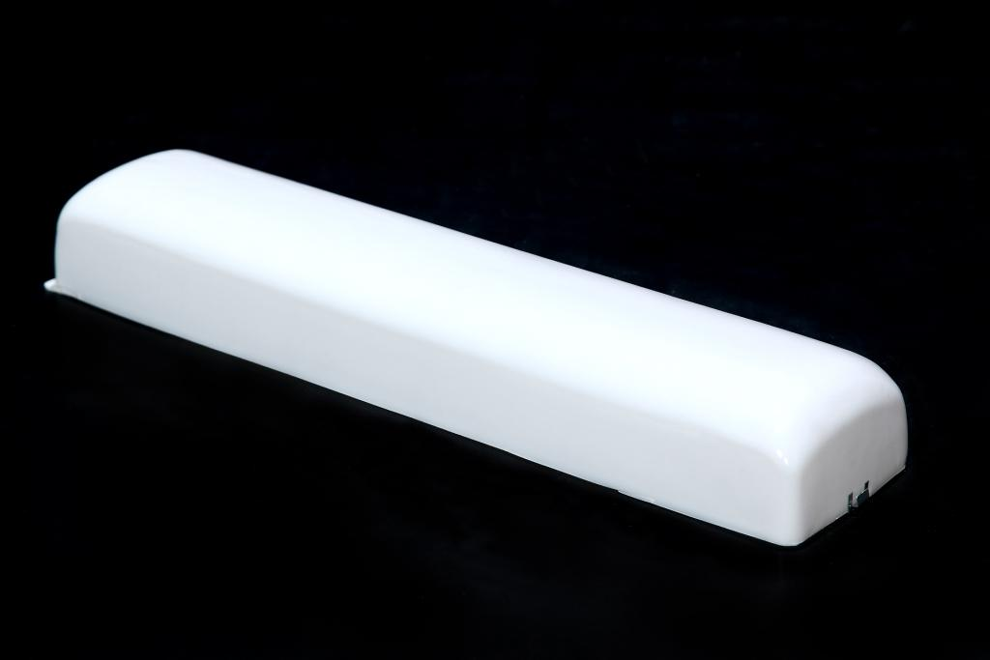

- Плафон светильника ЛВВ О5- 2*20-1-25 вагонов ТВЗ постройки 2000г.

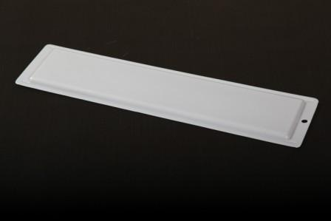

- Плафон светильника тамбура вагона-ресторана (RIC, СВ)
Цена: 255,00 руб.

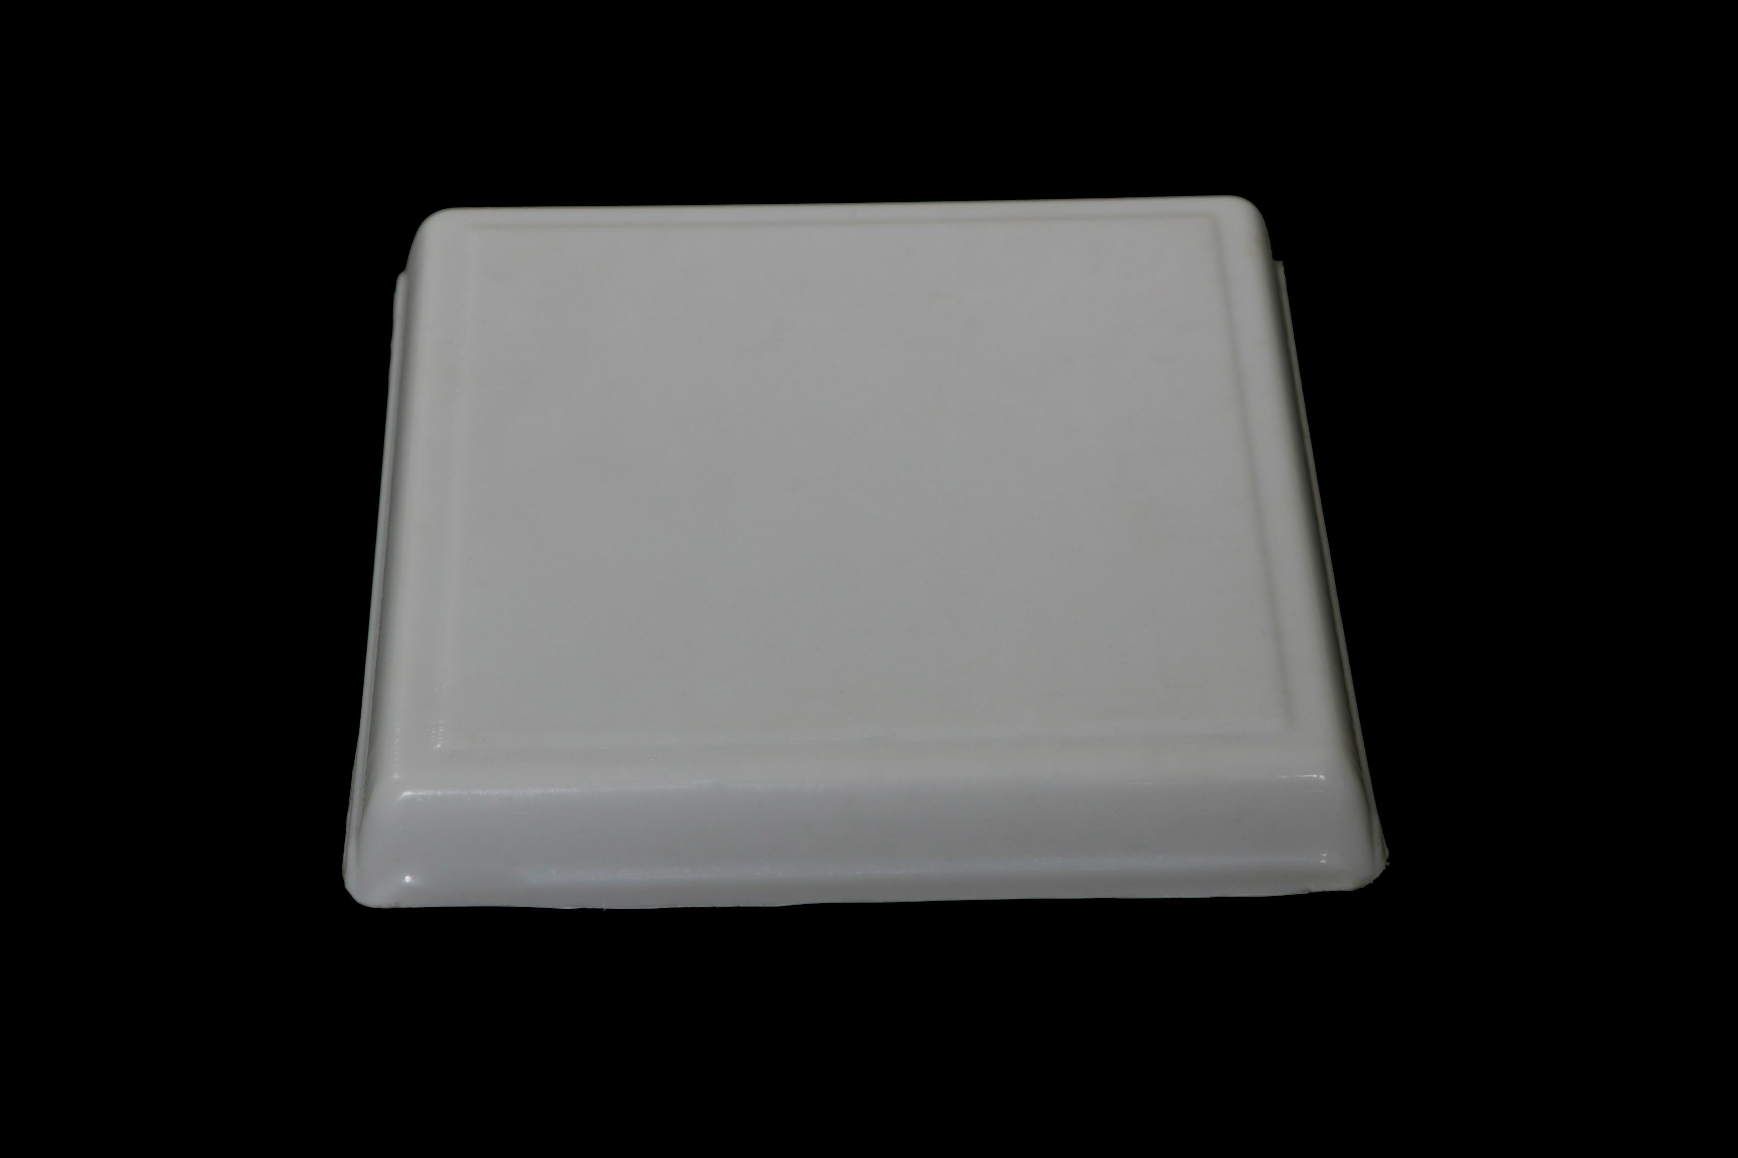

7. Объёмный 225-30-225мм

8. Рассеиватель НПВ 04-25-001 ,
9. Рассеиватель подсветки подножки почтового вагона
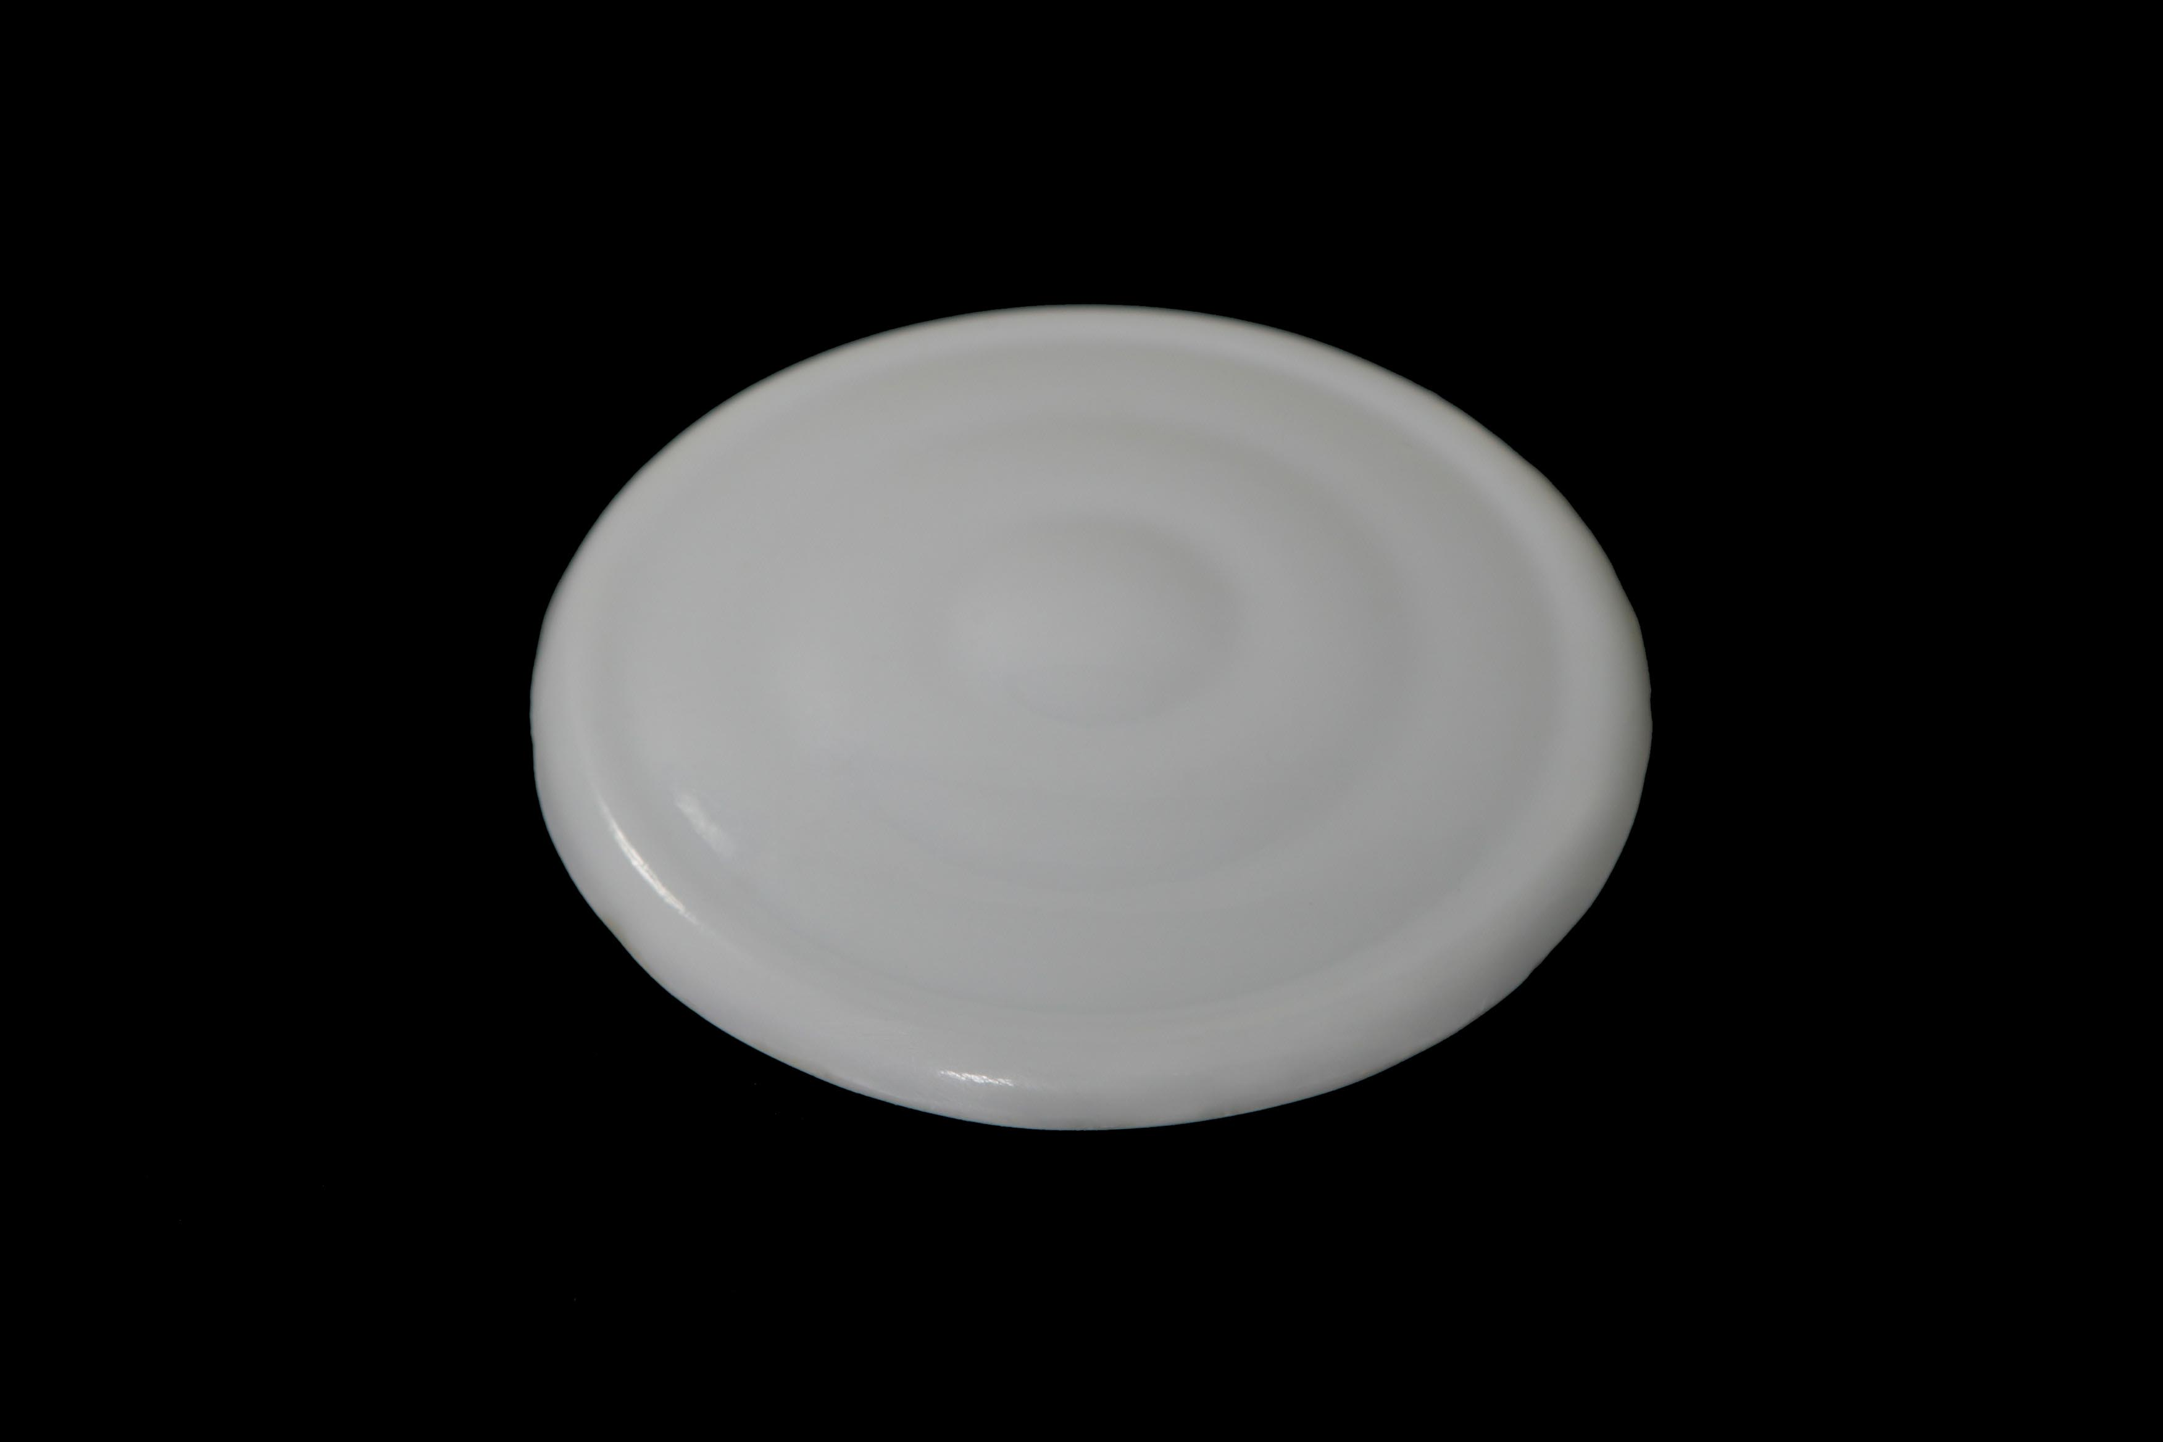

10. Колпак светильника ЛВВ-04-2*20 -1-25- 001

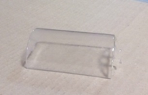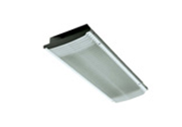
11. Колпак светильника ЛВВ 01-2*20(1-25)001
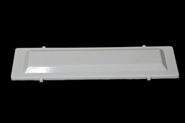

12. Колпак светильники ЛВВ О3-2*20

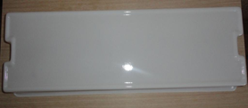

13. Плафон Г-образный (длинна 1240мм , 880мм , 630мм)

Цена :
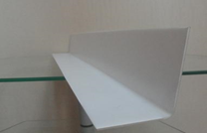

14. Плафон потолочного светильника ЛПВ 02 ,
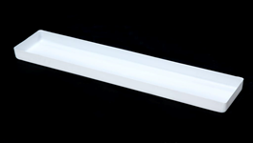

16. ЛВВ 15-20(1-25)005 ( без креплений ),

17. ЛВВ 15-20(1-25)004 ( с креплениями)
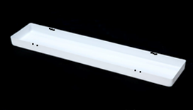

18. Плафон объёмный 640-105-105

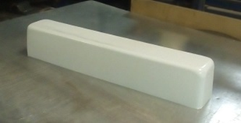

19. Рассеиватель ЛБВ 01-20(1-25)-001
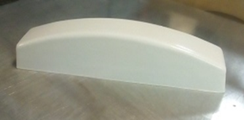

20 . Рассеиватель ЛПВ 15-3*40 -001
Цена 2000 руб.

21 . Плафон светильника вагона ресторана .
Цена 2000 руб.

22. Изолятор 5ТР.720.003.02
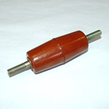
23 . Корпус светильника «Лайтер»

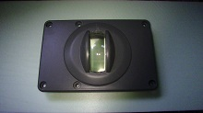

Возможно изготовление других изделий по чертежам заказчика.

